实验十二 包络检波及同步检波实验
- 实验目的
1．进一步了解调幅波的原理,掌握调幅波的解调方法。
2．掌握二极管峰值包络检波的原理。
3．掌握包络检波器的主要质量指标,检波效率及各种波形失真的现象，分析产生的原因并思考克服的方法。
4. 掌握用集成电路实现同步检波的方法。
- 实验内容
1．完成普通调幅波的解调。
2．观察抑制载波的双边带调幅波的解调。
3．观察普通调幅波解调中的对角切割失真，底部切割失真以及检波器不加高频滤波时的现象。
- 实验原理及实验电路说明
检波过程是一个解调过程，它与调制过程正好相反。检波器的作用是从振幅受调制的高频信号中还原出原调制的信号。还原所得的信号，与高频调幅信号的包络变化规律一致，故又称为包络检波器。
假如输入信号是高频等幅信号，则输出就是直流电压。这是检波器的一种特殊情况，在测量仪器中应用比较多。例如某些高频伏特计的探头，就是采用这种检波原理。
若输入信号是调幅波，则输出就是原调制信号。这种情况应用最广泛，如各种连续波工作的调幅接收机的检波器即属此类。
从频谱来看，检波就是将调幅信号频谱由高频搬移到低频，如图12-1
所示（此图为单音频Ω调制的情况）。检波过程也是应用非线性器件进行频率变换，首先产生许多新频率，然后通过滤波器，滤除无用频率分量，取出所需要的原调制信号。
常用的检波方法有包络检波和同步检波两种。有载波振幅调制信号的包络直接反映了调制信号的变化规律，可以用二极管包络检波的方法进行解调。而抑制载波的双边带或单边带振幅调制信号的包络不能直接反映调制信号的变化规律，无法用包络检波进行解调，所以采用同步检波方法。
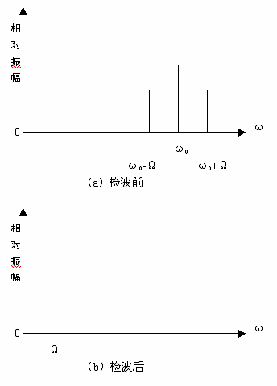
图12-1 检波器检波前后的频谱
- 二极管包络检波的工作原理
当输入信号较大(大于0.5伏)时，利用二极管单向导电特性对振幅调制信号的解调，称为大信号检波。
大信号检波原理电路如图12-2（a）所示。检波的物理过程如下：在高频信号电压的正半周时，二极管正向导通并对电容器C充电，由于二极管的正向导通电阻很小，所以充电电流i_{D}很大，使电容器上的电压V_{C}很快就接近高频电压的峰值。充电电流的方向如图12-2（a）图中所示。
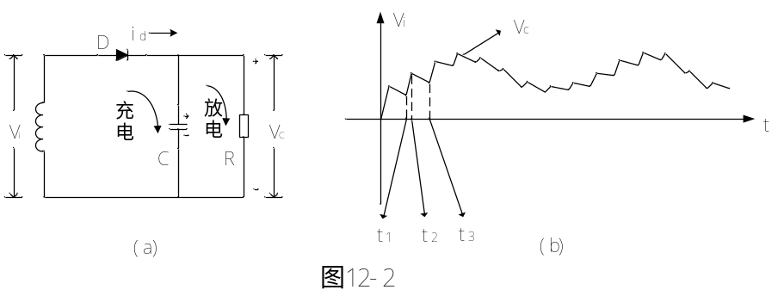
这个电压建立后通过信号源电路，又反向地加到二极管D的两端。这时二极管导通与否，由电容器C上的电压V_{C}和输入信号电压V_{i}共同决定.当高频信号的瞬时值小于V_{C}时，二极管处于反向偏置，管子截止，电容器就会通过负载电阻R放电。由于放电时间常数RC远大于调频电压的周期，故放电很慢。当电容器上的电压下降不多时，调频信号第二个正半周的电压又超过二极管上的负压，使二极管又导通。如图12-2（b）中的tl至t2的时间为二极管导通的时间，在此时间内又对电容器充电，电容器的电压又迅速接近第二个高频电压的最大值。在图12-2（b）中的t2至t3时间为二极管截止的时间，在此时间内电容器又通过负载电阻R放电。这样不断地循环反复，就得到图12-2（b）中电压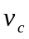的波形。因此只要充电很快，即充电时间常数R_{d}·C很小(R_{d}为二极管导通时的内阻)：而放电时间常数足够慢，即放电时问常数R·C很大，满足R_{d}·C<<RC，就可使输出电压的幅度接近于输入电压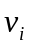的幅度，即传输系数接近l。另外，由于正向导电时间很短，放电时间常数又远大于高频电压周期(放电时的基本不变)，所以输出电压的起伏是很小的，可看成与高频调幅波包络基本一致。而高频调幅波的包络又与原调制信号的形状相同，故输出电压就是原来的调制信号，达到了解调的目的。
本实验电路如图12-3所示，主要由二极管D及RC低通滤波器组成，利用二极管的单向导电特性和检波负载RC的充放电过程实现检波，所以RC时间常数的选择很重要。RC时间常数过大，则会产生对角切割失真又称惰性失真。RC常数太小，高频分量会滤不干净。综合考虑要求满足下式：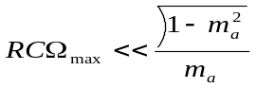
其中：m为调幅系数，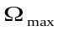为调制信号最高角频率。
当检波器的直流负载电阻R与交流音频负载电阻R_{Ω}不相等，而且调幅度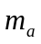又相当大时会产生负峰切割失真（又称底边切割失真），为了保证不产生负峰切割失真应满足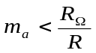。
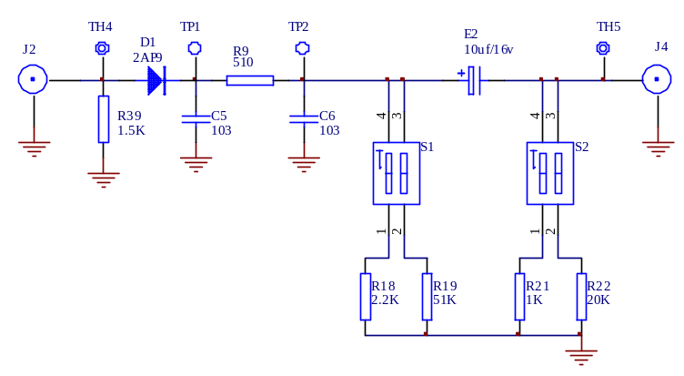
图12-3 峰值包络检波（465KHz）
- 同步检波
（1）同步检波原理
同步检波器用于对载波被抑止的双边带或单边带信号进行解调。它的特点是必须外加一个频率和相位都与被抑止的载波相同的电压。同步检波器的名称由此而来。
外加载波信号电压加入同步检波器可以有两种方式：

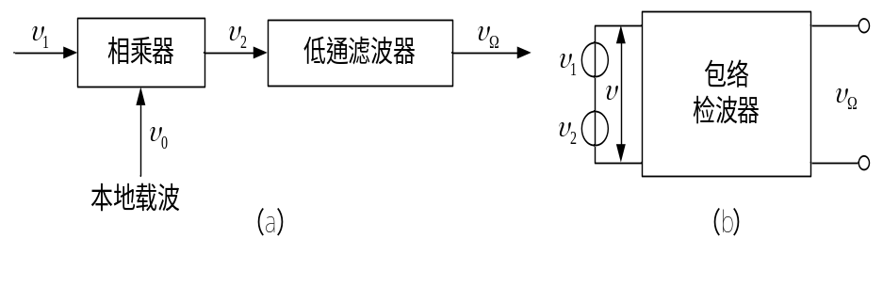
图12-4 同步检波器方框图
一种是将它与接收信号在检波器中相乘，经低通滤波器后检出原调制信
号，如图12-4(a)所示；另一种是将它与接收信号相加，经包络检波器后取出原调制信号，如图12-4(b)所示。
本实验选用乘积型检波器。设输入的已调波为载波分量被抑止的双边带信号υ₁，即
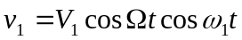
本地载波电压
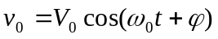
本地载波的角频率ω₀准确的等于输入信号载波的角频率ω₁，即 ω₁=ω₀,但二者的相位可能不同；这里φ表示它们的相位差。
这时相乘输出（假定相乘器传输系数为1）
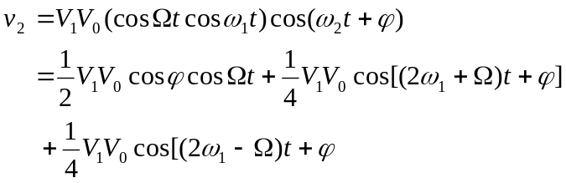
低通滤波器滤除2ω₁附近的频率分量后，就得到频率为Ω的低频信号
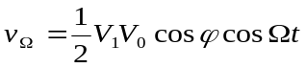
由上式可见，低频信号的输出幅度与cosφ成反比。当φ=0时，低频信号电压最大，随着相位差φ加大，输出电压减弱。因此，在理想情况下，除本地载波与输入信号载波的角频率必须相等外，希望二者的相位也相同。此时，乘积检波称为“同步检波”。
（2）实验电路说明
实验电路如图12-5（见本实验后）所示，采用MC1496集成电路构成解调器，载波信号从J8经C₁₂，W₄，W₃，U₃，C₁₄加在8、10脚之间，调幅信号V_{AM} 从J11经C₂₀加在1、4脚之间，相乘后信号由12脚输出，经低通滤波器、同相放大器输出。
- 实验步骤
一、二极管包络检波
- 解调全载波调幅信号
（1）m<30%的调幅波检波
从J2处输入455KHZ、峰－峰值V_{p-p}=0.5V~1V、 m<30%的已调波。将开关S1的1拨上（2拨下）,S2的2拨上（1拨下）,将示波器接入TH5处,观察输出波形.
（2）加大调制信号幅度,使m=100%,观察记录检波输出波形.
- 观察对角切割失真
保持以上输出,将开关S1的2拨上（1拨下）,检波负载电阻由2.2KΩ变为51KΩ,在TH5处用示波器观察波形并记录,与上述波形进行比较。
- 观察底部切割失真
将开关S2的1拨上（2拨下），S1同步骤2不变，在TH5处观察波形，记录并与正常解调波形进行比较。
二、集成电路（乘法器）构成解调器
- 解调全载波信号
按调幅实验中实验内容获得调制度分别为30％，100％及>100％的调幅波。将它们依次加至解调器调制信号输入端J11，并在解调器的载波输入端J8加上与调幅信号相同的载波信号,分别记录解调输出波形，并与调制信号相比。
- 解调抑制载波的双边带调幅信号
按调幅实验中实验内容的条件获得抑制载波调幅波，加至图12-3的调制信号输入端J11，观察记录解调输出波形，并与调制信号相比较。
- 实验报告要求
- 通过一系列检波实验,将下列内容整理在表内:

输入的调幅波波形 | M<30% | m=100% | 抑制载波调幅波
二极管包络检波器输出波形
同步检波输出
- 观察对角切割失真和底部切割失真现象并分析产生原因。
- 从工作频率上限、检波线性以及电路复杂性三个方面比较二极管包络检波和同步检波。
- 实验仪器
- 高频实验箱 1台
- 双踪示波器 1台
- 频率特性测试仪（可选） 1台

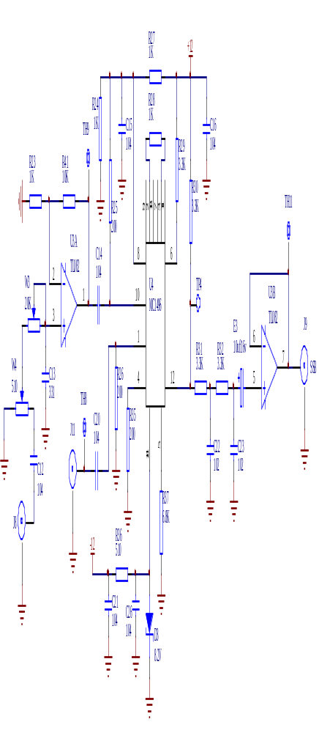
图12-5 同步检波

